ANEXO No. 1
ÁREAS DE INTERVENCIÓN

Documento adjunto

ESPACIO EN BLANCO

ANEXO No. 2

FICHA DE ESPECIFICACIONES TÉCNICAS MÍNIMAS

En este documento, se describen las los requerimientos y especificaciones para el diseño, producción y montaje de la exposición museográfica. Estas especificaciones deben ser tenidas en cuenta para realizar la propuesta económica.

Áreas por intervenir
A. Telepuerto y antigua unidad móvil de transmisión
B. Monumento
C. Fachada
D. Recepción
E. Primer piso (Exposición de premios y reconocimientos)
F. Segundo piso (Exposición de la historia de la Televisión Pública en Colombia)
G. Tercer piso (Exposición de la Radio Pública en Colombia)
H. Terraza

A. Telepuerto y antigua unidad móvil de transmisión
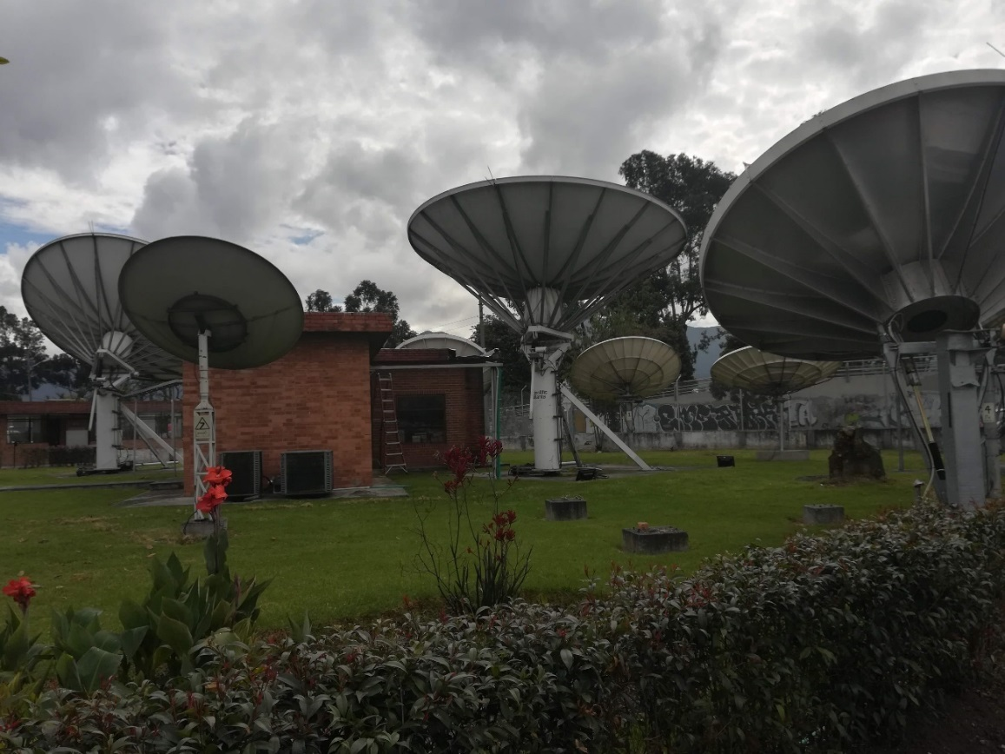
Vista general del Telepuerto con las antenas de transmisión

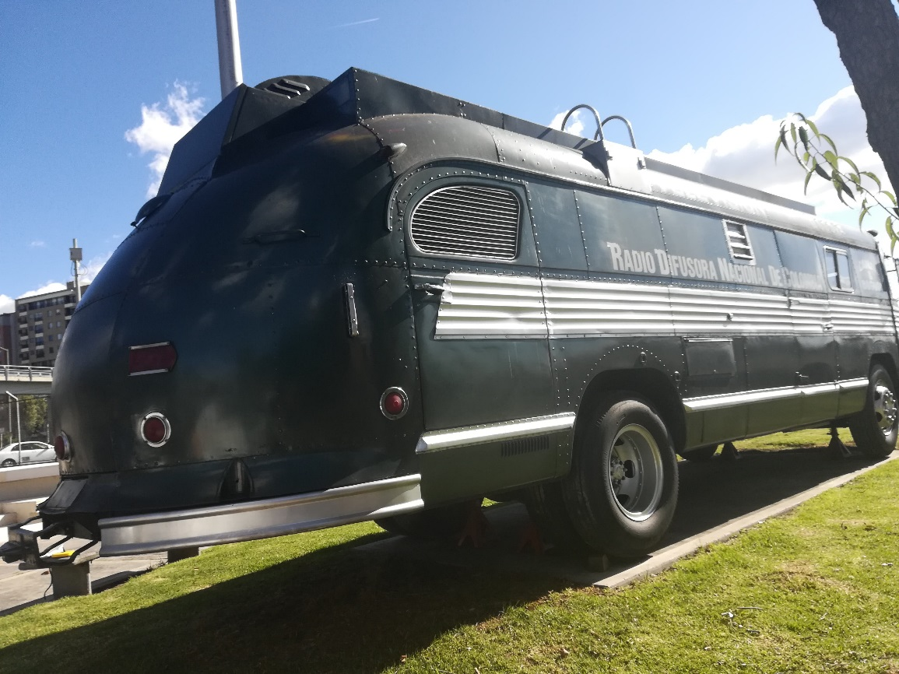
Vista general de la antigua unidad móvil de transmisión
ITEM | REQUERIMIENTO | DISEÑO Y ESPECIFICACIONES | PRODUCTO
1 | Mobiliario | -MODULOS INFOGRÁFICOS: Propuesta de Módulos infográficos que contengan información técnica e histórica relevante de las antenas y la unidad móvil. Dicho contendido será coordinado y aprobado por Señal Memoria y el Centro de Emisión de RTVC.  El montaje de los módulos se hará en espacios exteriores y anclados al suelo, por lo que dichas condiciones deberán ser tenidas en cuenta para que desde el diseño y la materialidad se asegure su calidad, durabilidad y resistencia.  Adicionalmente se deben tener en cuenta las circulaciones existentes y las propuestas (para el acceso a los módulos)  Se debe tener en cuenta el Anexo No. 1, en donde se encuentra la planimetría del espacio a intervenir | - Render con propuesta de diseño  - Guion museográfico  - Especificaciones técnicas del diseño  - Producción y montaje según diseño aprobado
2 | Ambientación y Tecnología | Para los contenidos, se podrán contar con apoyos audiovisuales que permitan además la interacción con el público

B. Monumento
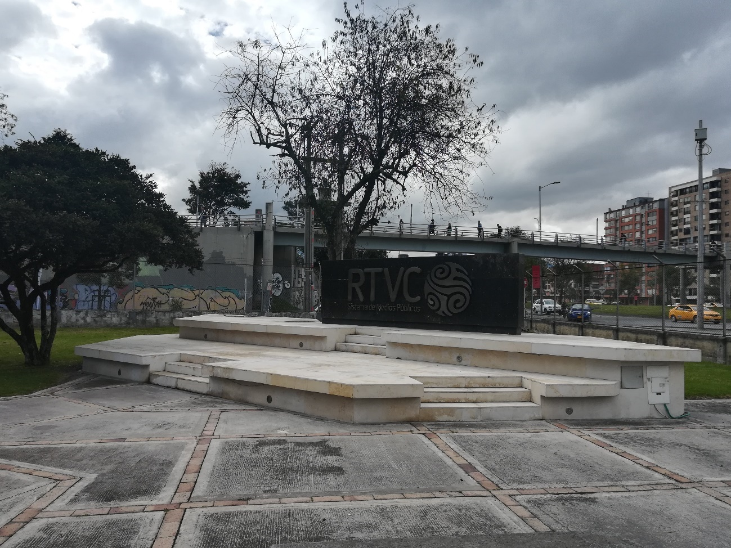
Vista general del monumento

ITEM | REQUERIMIENTO | DISEÑO Y ESPECIFICACIONES | PRODUCTO
1 | Ambientación y Tecnología | Propuesta de ambientación e iluminación para el monumento para la cual se debe tener en cuenta que:  - El monumento es el espacio que exalta el logo de RTVC  - Allí convergen colaboradores y visitantes a cualquier hora del día, pero especialmente a la hora del almuerzo o en actividades de visitas guiadas respectivamente.  - Se desarrollan actividades de recreación pasiva, grabaciones, entrevistas, sesiones fotográficas.  La propuesta debe incluir la adecuación del monumento, de manera sea apto para realizar actividades de recreación pasiva al aire libre.  Se debe tener en cuenta el Anexo No. 1, en donde se encuentra la planimetría del espacio a intervenir | - Render con propuesta de diseño  - Especificaciones técnicas del diseño  - Producción y montaje según diseño aprobado

C. Fachada
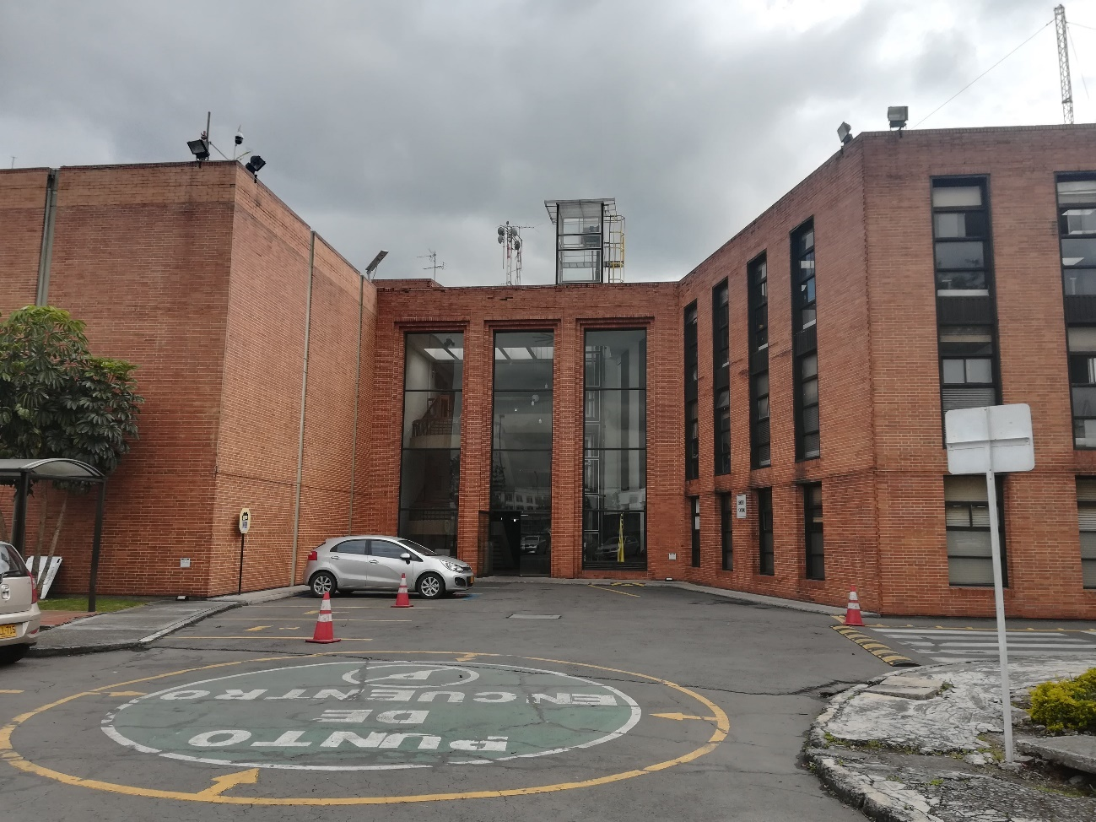
Vista general de la fachada principal

ITEM | REQUERIMIENTO | DISEÑO Y ESPECIFICACIONES | PRODUCTO
1 | Ambientación y Tecnología | Propuesta de ambientación e iluminación de la fachada principal  La propuesta debe incluir una intervención en las ventanas de la fachada principal que controle la incidencia de luz solar hacia el área de la recepción  En dicha intervención no se debe hacer uso de las marcas de RTVC, debido a las restricciones definidas por la Secretaría Distrital de Ambiente, sobre la publicidad exterior visual (Decreto 959 de 2000). Sin embargo, puede contener imágenes representativas de la historia de la radio y televisión pública en Colombia  Se debe tener en cuenta el Anexo No. 1, en donde se encuentra la planimetría del espacio a intervenir | - Render con propuesta de diseño  - Guion museográfico  - Especificaciones técnicas del diseño  - Producción y montaje según diseño aprobado

D. Recepción
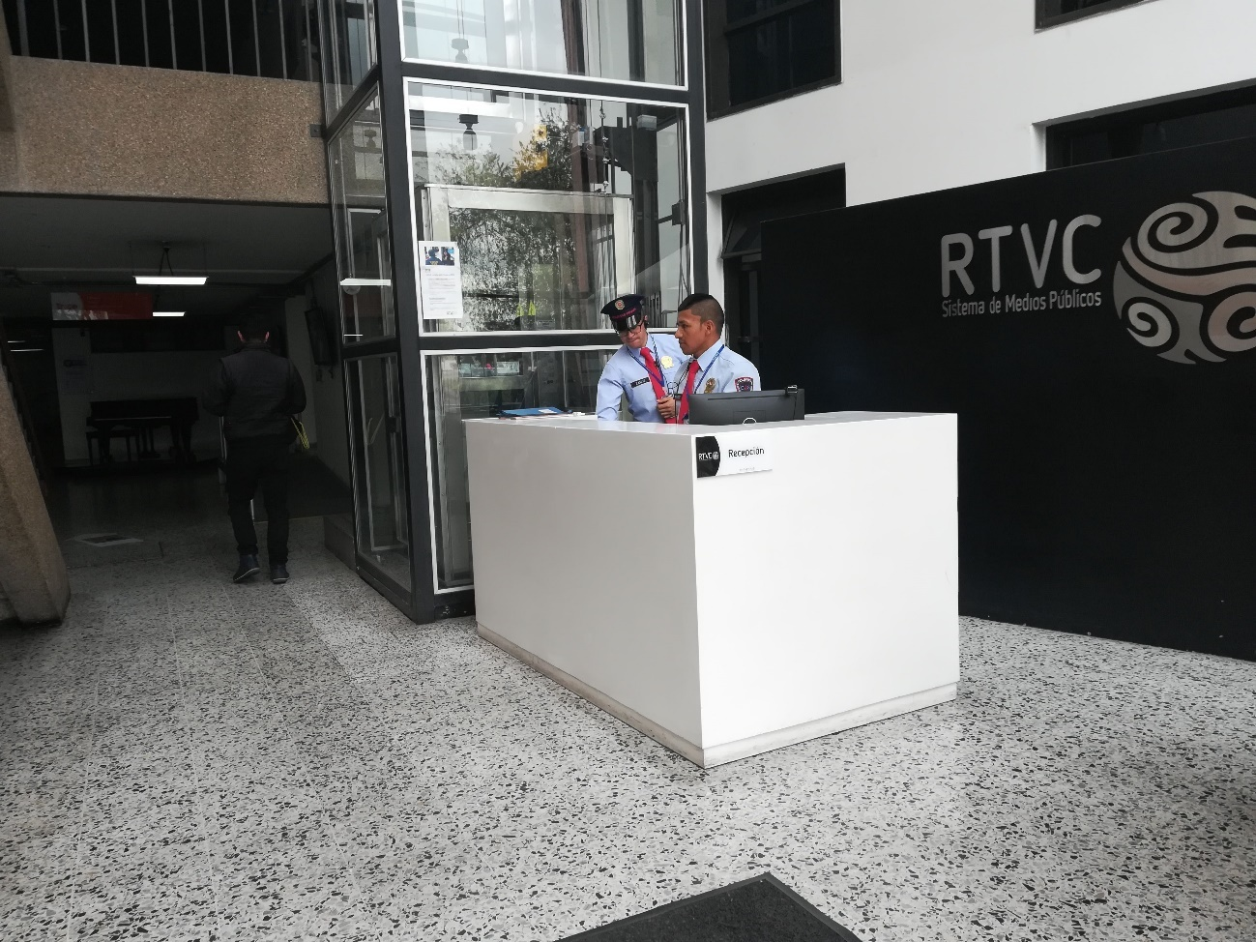
Vista general de la recepción

ITEM | REQUERIMIENTO | DISEÑO Y ESPECIFICACIONES | PRODUCTO
1 | Mobiliario | -MUEBLE DE RECEPCIÓN: Propuesta de diseño para el mueble de recepción. | - Render con propuesta de diseño  - Especificaciones técnicas de diseño  - Producción y montaje según diseño aprobado
2 | Ambientación y Tecnología | Propuesta de ambientación para la recepción y el muro contiguo a la escalera:  - Impresiones con fotografías (en paneles, paredes, descolgadas, o en la metodología que el proponente considere adecuada de acuerdo con las condiciones físicas del espacio)  - Colores  - Iluminación  Para este espacio se debe incluir la exposición de las marcas de RTVC, actividad que se deberá coordinar con el área de Comunicaciones de la Entidad.  Se debe tener en cuenta el Anexo No. 1, en donde se encuentra la planimetría del espacio a intervenir

E. Primer piso (Exposición de premios y reconocimientos)
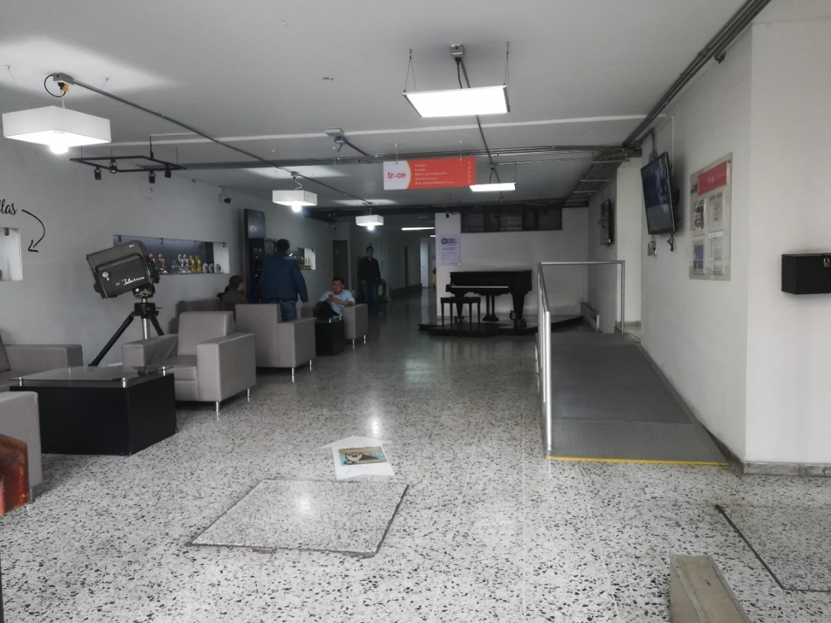
Vestíbulo primer piso

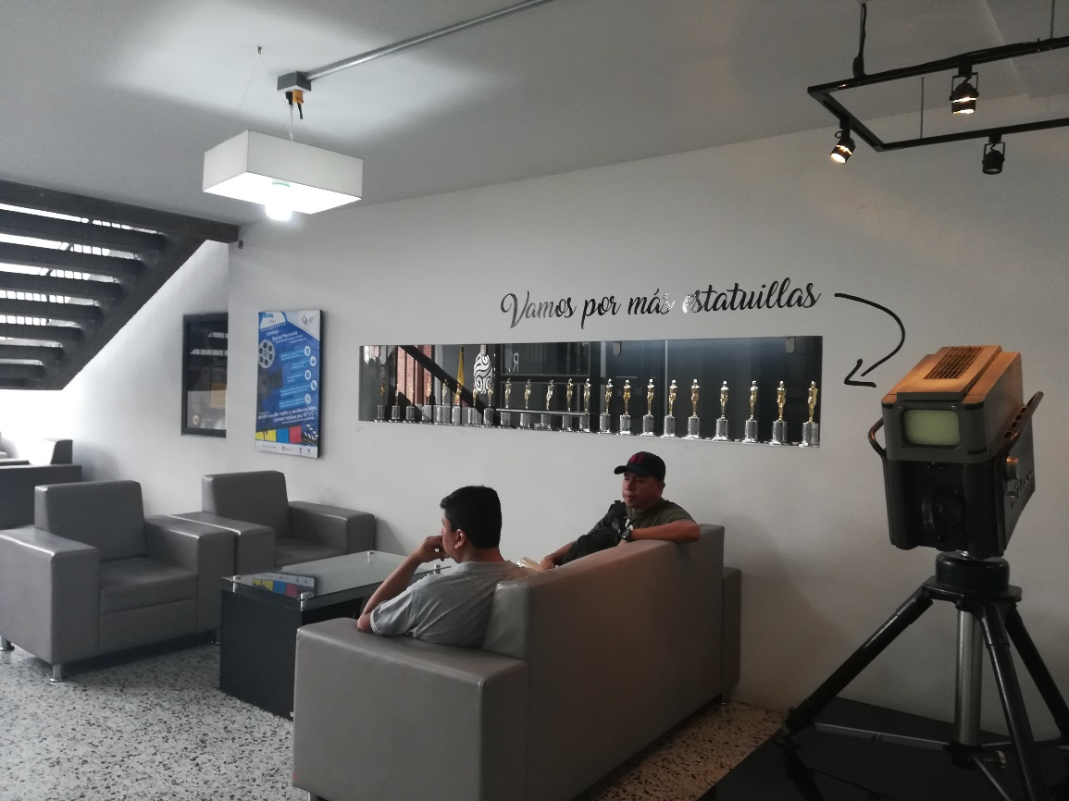
Premios actualmente exhibidos

ITEM | REQUERIMIENTO | DISEÑO Y ESPECIFICACIONES | PRODUCTO
1 | Mobiliario | MOBILIARIO MUSEOGRÁFICO: Propuesta de diseño de mobiliario museográfico (módulos, paneles, vitrinas, pedestales, plataformas) para la exposición de los premios y reconocimientos que ha obtenido la entidad.  La propuesta deberá incluir la exposición de los premios, programas y personajes más relevantes de la Radio y la Televisión Pública, de acuerdo con las sugerencias de Señal Memoria  El conjunto de textos, imágenes, ilustraciones, que acompañen la exposición deberá ser coordinado y aprobado por Señal Memoria.  MOBILIARIO DE ESTANCIA: Propuesta de diseño de muebles para la estancia de personas.  Estos deben funcionar como sala de espera y como sala de reuniones con mesa y deben contar con tableros en donde los usuarios puedan escribir y borrar lo escrito.  Se debe tener en cuenta el Anexo No. 1, en donde se encuentra la planimetría del espacio a intervenir | - Plano y render con propuesta de diseño  - Especificaciones técnicas del diseño  - Guion museográfico  - Producción y montaje según diseño aprobado
2 | Ambientación y Tecnología | Propuesta de ambientación general (pisos, muros y techo):  - Impresiones con fotografías (en paneles, paredes, descolgadas, o en la metodología que el proponente considere adecuada de acuerdo con las condiciones físicas del espacio)  - Colores  - Iluminación  La propuesta debe incluir el uso de herramientas tecnológicas (monitores, tabletas, proyectores) que permitan la interacción con el público, de acuerdo con el concepto de la exposición.

F. Segundo piso (Exposición de la historia de la Televisión Pública en Colombia)
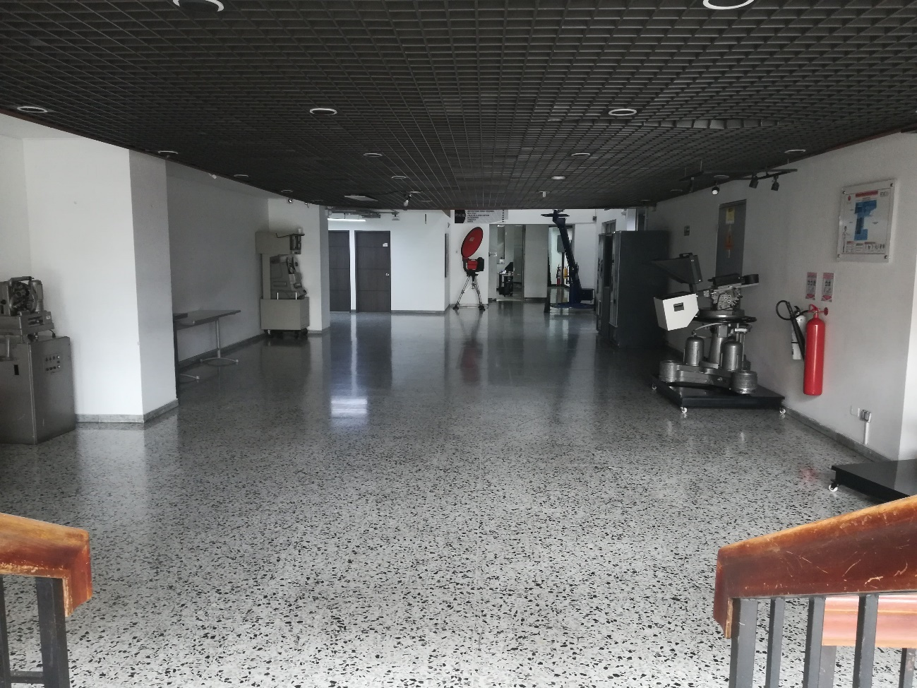
Vestíbulo segundo piso

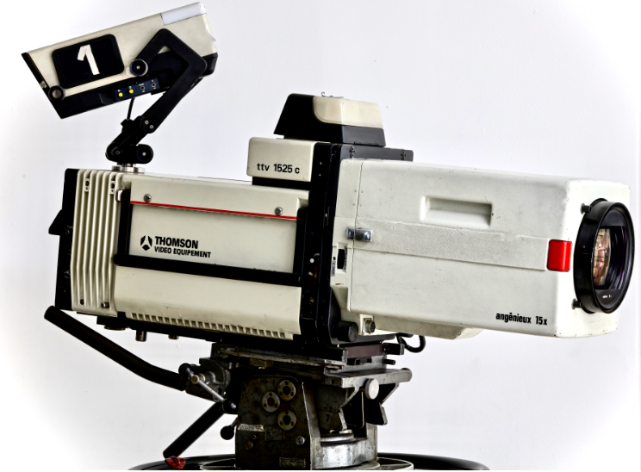
Cámara Thomson, modelo TTV 1525C

ITEM | REQUERIMIENTO | DISEÑO Y ESPECIFICACIONES | PRODUCTO
1 | Mobiliario | MOBILIARIO MUSEOGRÁFICO: Propuesta de diseño de mobiliario museográfico (módulos, paneles, vitrinas, pedestales, plataformas) para la exposición de la historia de la Televisión Pública en Colombia  La propuesta deberá incluir la exposición de los equipos de transmisión y producción de televisión antiguos que actualmente están exhibidos o aquellos que sugiera Señal Memoria.  Adicionalmente debe incluir la exposición de la Cámara Thomson, modelo TTV 1525C (actualmente exhibida en el tercer piso) con la cual se hará una simulación de proyección de programas que marcaron un hito para la televisión pública.  Para ello se podrá hacer uso de proyectores o aquellas tecnologías que el proponente sugiera.  El conjunto de textos, imágenes, ilustraciones, que acompañen la exposición deberá ser coordinado y aprobado por Señal Memoria.  MOBILIARIO DE ESTANCIA: Propuesta de diseño de muebles para la estancia de personas.  Estos deben funcionar como sala de espera y como sala de reuniones con mesa y deben contar con tableros en donde los usuarios puedan escribir y borrar lo escrito.  Se debe tener en cuenta el Anexo No. 1, en donde se encuentra la planimetría del espacio a intervenir | - Plano y render con propuesta de diseño  - Especificaciones técnicas del diseño  - Guion museográfico  - Producción y montaje según diseño aprobado
2 | Ambientación y Tecnología | Propuesta de ambientación general (pisos, muros y techo):  - Impresiones con fotografías (en paneles, paredes, descolgadas, o en la metodología que el proponente considere adecuada de acuerdo con las condiciones físicas del espacio)  - Colores  - Iluminación  La propuesta debe incluir el uso de herramientas tecnológicas que permitan la interacción con el público, de acuerdo con el concepto de la exposición

G. Tercer piso (Exposición de la Radio Pública en Colombia)
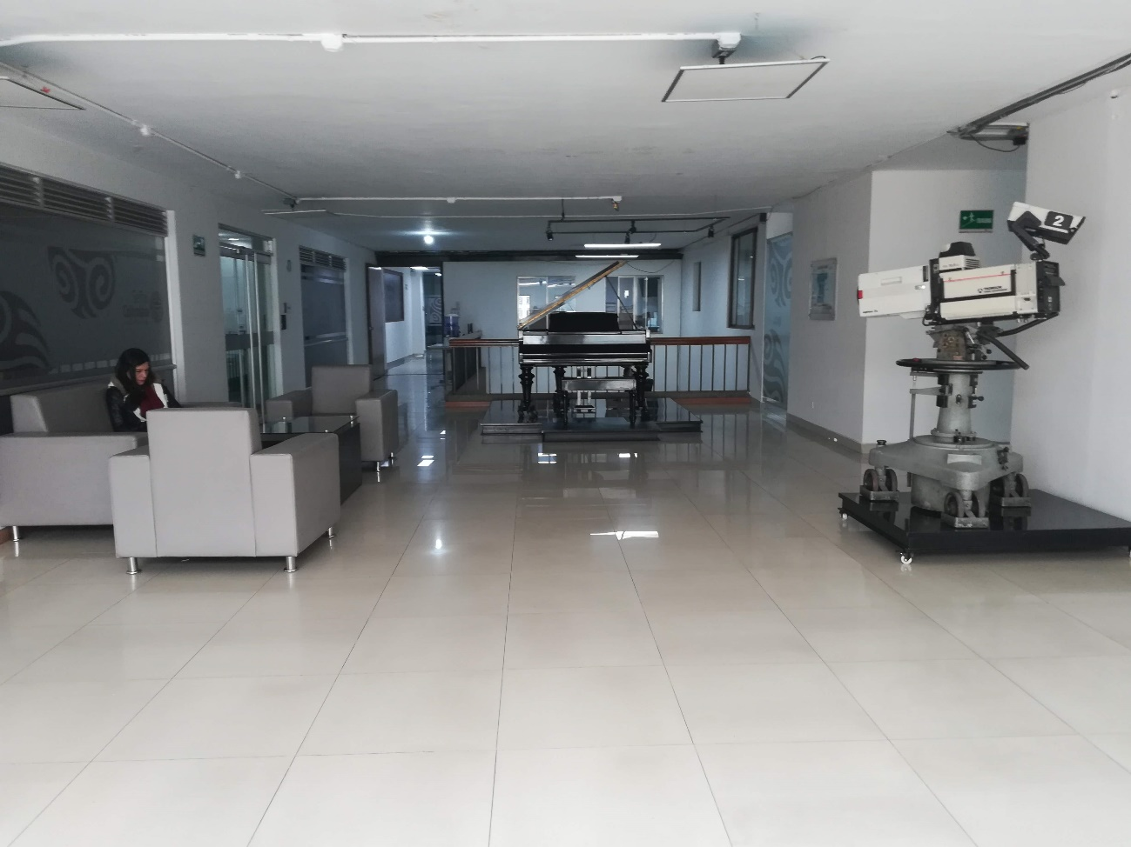
Vestíbulo tercer piso

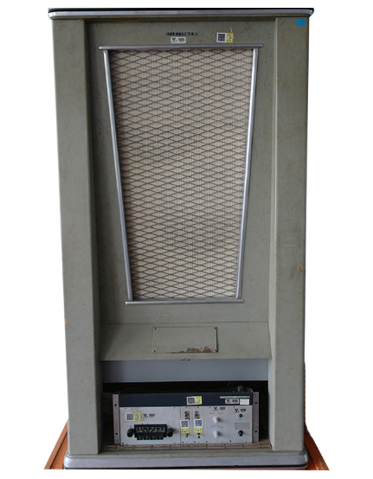
Radio Amplificador Telefunken actualmente exhibido en el tercer piso

ITEM | REQUERIMIENTO | DISEÑO Y ESPECIFICACIONES | PRODUCTO
1 | Mobiliario | MOBILIARIO MUSEOGRÁFICO: Propuesta de diseño de mobiliario museográfico (módulos, paneles, vitrinas, pedestales, plataformas) para la exposición de la historia de la Radio Pública en Colombia  La propuesta deberá incluir la exposición de los equipos de transmisión y producción de radio antiguos que actualmente están exhibidos o aquellos que sugiera Señal Memoria.  Para esta sala además se debe conservar la ubicación del piano  El conjunto de textos, imágenes, ilustraciones, que acompañen la exposición deberá ser coordinado y aprobado por Señal Memoria.  MOBILIARIO DE ESTANCIA: Propuesta de diseño de muebles para la estancia de personas.  Estos deben funcionar como sala de espera y como sala de reuniones con mesa y deben contar con tableros en donde los usuarios puedan escribir y borrar lo escrito.  Se debe tener en cuenta el Anexo No. 1, en donde se encuentra la planimetría del espacio a intervenir | - Plano y render con propuesta de diseño  - Especificaciones técnicas del diseño  - Guion museográfico  - Producción y montaje según diseño aprobado
2 | Ambientación y Tecnología | Propuesta de ambientación general (pisos, muros y techo):  - Impresiones con fotografías (en paneles, paredes, descolgadas, o en la metodología que el proponente considere adecuada de acuerdo con las condiciones físicas del espacio)  - Colores  - Iluminación  - Se debe considerar la iluminación del piano que vaya en concordancia con el concepto de la exposición  La propuesta debe incluir el uso de herramientas tecnológicas que permitan la interacción con el público, de acuerdo con el concepto de la exposición

H. Terraza
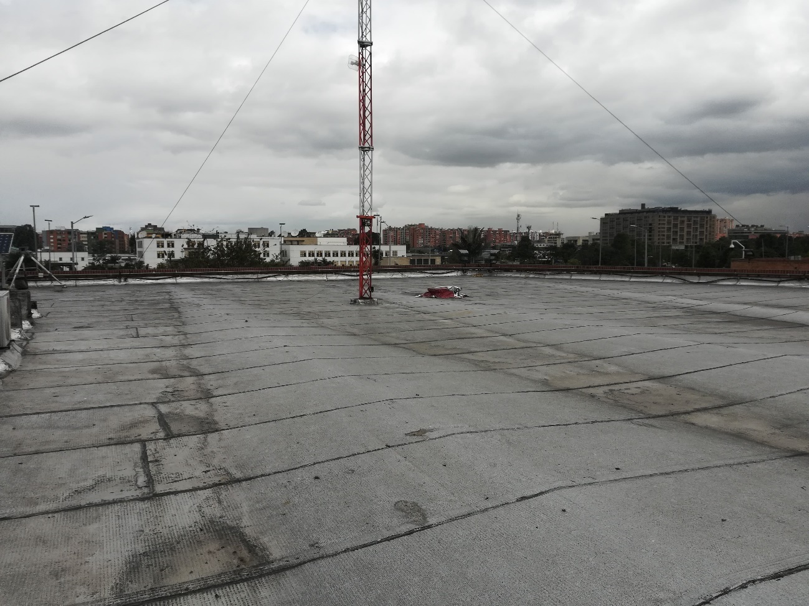
ITEM | REQUERIMIENTO | DISEÑO Y ESPECIFICACIONES | PRODUCTO
1 | Mobiliario | MOBILIARIO DE ESTANCIA: Propuesta de diseño de muebles para la estancia de personas  El mobiliario debe ser pensado para desarrollar actividades de grabaciones, entrevistas, sesiones fotográficas y demás actividades propias de la producción de televisión y radio.  También se deben concebir como un espacio para la inspiración ya que aquí nacen las ideas.  Se debe tener en cuenta el Anexo No. 1, en donde se encuentra la planimetría del espacio a intervenir | - Plano y render con propuesta de diseño  - Especificaciones técnicas del diseño  - Producción y montaje según diseño aprobado
2 | Ambientación y Tecnología | Propuesta de ambientación:  - Colores  - Iluminación

ANEXO No. 3
MATRIZ DE RIESGOS

N | Clase | Fuente | Etapa | Tipo | Descripción | Consecuencia de la ocurrencia del evento | Probabilidad | Impacto | Valoración | Categoría | ¿A quién se le asigna? | Tratamiento/Control a ser implementado | Impacto después del tratamiento |  |  |  | ¿Afecta la ejecución del contrato? | Responsable por implementar el tratamiento | Fecha estimada en que se inicia el tratamiento | Fecha estimada en que se completa el tratamiento | Monitoreo y revisión
 |  |  |  |  |  |  |  |  |  |  |  |  | Probabilidad | Impacto | Valoración | Categoría |  |  |  |  | ¿Cómo se realiza el monitoreo? | Periodicidad

1 | General | Interno | Ejecución | Operacional | Entregar fuera del plazo establecido en el cronograma del proceso las actividades establecidas. | Aumenta el costo de las actividades y gastos realizados | 2 | 2 | 4 | Bajo | Contratista(100%) | Haciendo una correcta supervisión y/o haciendo efectiva la póliza del cumplimiento del contrato | 1 | 1 | 2 | Bajo | No | Entidad Estatal - Supervisor del contrato | Cuando el supervisor encuentre indicios significativos de incumplimiento de las obligaciones del contratista. | Cuando se han cumplido a satisfacción las obligaciones pactadas en el contrato | Realizando un seguimiento a los informes de actividades presentados por el contratista. | Permanente y previa a la expedición del certificado de interventoría e informe de actividades y/o recibo a satisfacción de las actividades del contratista.
2 | General | Interno | Ejecución | Operacional | Riesgo Técnico por las acciones u omisiones que afecten a la entidad o a terceros, que provengan de los subcontratistas. Así como la pérdida o daños que se ocasionen a los bienes objeto | Daño a los bienes de la Entidad. Detrimento de los bienes de la entidad | 2 | 2 | 4 | Bajo | Contratista (100%) | Haciendo efectiva la Póliza de Responsabilidad Civil Extracontractual | 1 | 1 | 2 | Bajo | No | Entidad Estatal - Supervisor del contrato | Dar instrucciones de cómo realizar la función para que no se genere ningún tipo de accidente. | Cuando el contratista haya entregado el bien o servicio contratado | Se debe realizar seguimiento y verificación continua de las actividades del contratista | Frecuentemente durante el desarrollo del contrato
3 | General | Interno | Ejecución | Operacional | Riesgo Financiero por los efectos, favorables o desfavorables, de las variaciones de los componentes económicos, fiscales, legales y técnicos necesarios para cumplir con las obligaciones del contratista necesarias para la cabal ejecución del contrato | Incumplimiento contractual por parte del contratista por falta de recursos económicos y técnicos. | 2 | 2 | 4 | Bajo | Contratista (100%) | Haciendo una efectiva supervisión y/o realizando un seguimiento continuo a los informes de actividades presentados por el contratista. | 1 | 1 | 2 | Bajo | No | Entidad Estatal - Supervisor del contrato | Al ser riesgos que no obedecen ni dependen del contratista ni de la entidad, no es posible su mitigación. Al ser riesgos que no obedecen ni dependen del contratista ni de la entidad, no es posible su mitigación | Cuando se han cumplido a satisfacción las obligaciones pactadas en el contrato | Realizando un seguimiento a los informes de actividades presentados por el contratista. | Permanente y previa a la expedición del certificado de interventoría e informe de actividades y/o recibo a satisfacción de las actividades del contratista.
4 | General | Interno | Ejecución | Operacional | Riesgo Jurídico por Fuerza mayor o caso fortuito derivados de la existencia de daño emergente o por la ocurrencia de fuerza mayor o caso fortuito. | No satisfacción de la necesidad establecida por la entidad. | 2 | 2 | 4 | Bajo | Contratista 50%  Entidad 50% | Se reconoce hasta el 50% por riesgos imprevisibles. Al ser riesgos que no obedecen ni dependen del contratista ni de la entidad, no es posible su mitigación. | 1 | 1 | 2 | Bajo | No | Entidad Estatal - Supervisor del contrato | Haciendo un seguimiento continuo a los informes de actividades presentados por el contratista. | Cuando se han cumplido a satisfacción las obligaciones pactadas en el contrato | Realizando un seguimiento a los informes de actividades presentados por el contratista. | Permanente y previa a la expedición del certificado de interventoría e informe de actividades y/o recibo a satisfacción de las actividades del contratista.
5 | General | Interno | Ejecución | Operacional | Incumplimiento en las especificaciones técnicas y características de los bienes suministrados (en el caso de requerirse el cambio de alguno de ellos) | Incorrecta ejecución del contrato | 2 | 3 | 4 | Bajo | Contratista(100%) | Este riesgo se mitiga haciendo efectivas las garantías que amparan el contrato | 1 | 1 | 2 | Bajo | No | Entidad Estatal - Supervisor del contrato | Cuando el supervisor encuentre indicios significativos de incumplimiento de las obligaciones del contratista. | Cuando se han cumplido a satisfacción las obligaciones pactadas en el contrato | Realizando un seguimiento a las actividades que debe realizar el contratista | Durante la ejecución del contrato por parte del contratista

ANEXO No. 4
CARTA DE PRESENTACIÓN DE LA PROPUESTA
Ciudad y Fecha: ___________________________________
Señores:
Radio Televisión Nacional de Colombia - RTVC
Oficina Asesora Jurídica-
Coordinación de procesos de Selección.
Carrera 45 No. 26 - 33
Ciudad.

Referencia: Invitación Cerrada No. 01 de 2018

Objeto: EL CONTRATISTA se obliga para con RTVC a realizar el diseño, producción y montaje de una exposición museográfica permanente para la exhibición de los equipos, tecnologías de producción y transmisión de radio y televisión pública y los premios y reconocimientos que ha obtenido la Entidad, de acuerdo a las especificaciones técnicas establecidas por Señal Memoria.

El suscrito, _______________________________________, identificado con la C.C. No. ______________ de ___________, actuando como representante legal de la sociedad _____________________; representante del Consorcio _______________ o Unión Temporal ___________________, integrado por______________________; o como apoderado de _____________________ según poder debidamente conferido y que adjunto a la presente), de acuerdo con lo establecido en las reglas de participación del proceso de la referencia, presento PROPUESTA Y/O OFERTA, de conformidad con las condiciones, cantidades y características descritas en las reglas de participación y en caso de que sea aceptada y adjudicada por RTVC, me comprometo a firmar el contrato correspondiente.

Declaro bajo la gravedad de juramento que se entiende prestado con la firma de la presente carta que:
- Esta oferta y el contrato que llegare a celebrarse sólo compromete a los firmantes de esta carta.
- Ninguna entidad o persona distinta del firmante tienen interés comercial en esta oferta ni en el contrato probable que de ella se derive.
- He leído cuidadosamente y aceptamos el contenido de las reglas de participación, las adendas para contratación y todos sus anexos y referencias, me he enterado suficientemente de las condiciones exigidas y de las circunstancias en las cuales la entidad suscribiría el contrato y, en términos generales, de las circunstancias que puedan afectar la ejecución del contrato o los precios de la oferta.
- Con la presentación de la propuesta declaro que conozco y acepto todos los anexos y adendas de las reglas de participación, así como todos sus comunicados aclarativos e interpretativos, si los hay, y por tanto, acepto sus términos sin reservas ni condicionamientos y me comprometo a cumplir con todos los compromisos y exigencias contempladas en los estudios previos, reglas de participación, anexos, adendas.
- Así mismo, declaramos bajo la gravedad del juramento que:
- La sociedad, sus accionistas y administradores no se encuentran incursos en causal alguna de inhabilidad, incompatibilidad o prohibición de las señaladas en la Constitución y en las Leyes para contratar con el Estado, en particular las inhabilidades previstas en la Ley 80 de 1993 y sus decretos reglamentarios, la Ley 1150 de 2007 y la Ley 1474 de 2011 y demás normas complementarias. (Se recuerda al Proponente que si está incurso en alguna causal de inhabilidad o incompatibilidad, no puede participar en el proceso de selección y debe abstenerse de formular propuesta).
- A la fecha de presentación de la oferta no nos hallamos en el boletín de responsables fiscales de competencia de las Contralorías, de acuerdo con el Artículo 60 de la Ley 610 de 2000.
- No hemos sido sancionados mediante acto administrativo ejecutoriado por ninguna entidad oficial dentro de los últimos dos (2) años anteriores a la fecha de entrega de las ofertas.

NOTA: Si el proponente ha sido objeto durante dicho período de sanciones contractuales (multas, cláusula penal y/o incumplimiento) por parte de cualquier entidad estatal, en lugar de hacer este juramento debe indicar las sanciones y la entidad que las impuso.
- Nos comprometemos a ejecutar el objeto del contrato dentro del plazo establecido en las reglas de participación, previo al perfeccionamiento del contrato, la aprobación de su garantía y/o demás requisitos de orden contractual exigidos para el inicio de su ejecución.
- La Vigencia de nuestra oferta es por un término de noventa (90) días a partir de su fecha de presentación.
- Nos comprometemos a cumplir con las obligaciones de garantía y protocolización establecidas en las reglas de participación del proceso.
- Si se nos adjudica el presente proceso de selección, nos comprometemos a suscribir el contrato, a constituir su garantía y así mismo a pagar los impuestos a que haya lugar dentro de los términos señalados para ello.
- Nos comprometemos a cumplir con las especificaciones y características técnicas exigidas en el los estudios previos, reglas de participación y los demás anexos que los complementen.
- El original de la propuesta consta de ______ folios, debidamente numerados.
- Declaro que la información aportada con la propuesta es veraz y da cuenta del cumplimiento de los requisitos exigidos en las reglas de participación.
- Autorizo a la Entidad para verificar toda la información aportada con la propuesta, incluidos cada uno de los documentos y soportes presentados para acreditar el cumplimiento de los requisitos habilitantes y ponderables. Así mismo, me comprometo a entregar la información de teléfonos, correos electrónicos o cualquier otra que se solicite a fines de corroborar la información de quienes firman.
- Acepto que RTVC me notifique a través de medios electrónicos. Lo anterior conforme a lo establecido en el artículo 56 de la Ley 1437 de 2011.
- Me comprometo a retirar de RTVC las copias de la oferta de servicios presentada, en el plazo de un (1) mes contado a partir de la fecha del Acto Administrativo de Adjudicación ó Declaratoria de Desierto ó Revocatoria de la presente selección. Una vez vencido éste término, autorizo a que las mismas ingresen al sistema de reciclaje de la Entidad.

Atentamente,

REPRESENTANTE LEGAL:___________________________________________
CEDULA DE CIUDADANÍA O DE EXTRANJERÍA: ___________________________
RAZÓN SOCIAL: ____________________________________________________
NIT: _____________________________________________________________
DIRECCIÓN: _______________________________________________________
TELÉFONO: ________________________________________________________
FAX: ______________________________________________________________
CORREO ELECTRÓNICO: ______________________________________________

Firma y nombre (representante legal de la sociedad, representante del consorcio o unión temporal o apoderado según el caso).

ANEXO No. 5
CARTA DE ACEPTACIÓN FICHA DE ESPECIFICACIONES TÉCNICAS MÍNIMAS

Ciudad y Fecha: ___________________________________
Señores:
Radio Televisión Nacional de Colombia - RTVC
Oficina Asesora Jurídica
Coordinación de Procesos de Selección
Carrera 45 No. 26 - 33

Referencia: Invitación cerrada No. 01 de 2018

El suscrito, (nombre del representante legal), actuando en nombre de (nombre de la empresa) manifiesto que conozco, acepto y me comprometo a cumplir con las obligaciones y especificaciones técnicas establecidas en las Reglas de Participación y estudios previos y en especial las contenias en el anexo FICHA DE ESPECIFICACIONES TÉCNICAS MÍNIMAS que hacen parte integral del proceso de Invitación Cerrada No. 01 de 2018 en el contrato que resulte del proceso en referencia, cuyo objeto es "EL CONTRATISTA se obliga para con RTVC a realizar el diseño, producción y montaje de una exposición museográfica permanente para la exhibición de los equipos, tecnologías de producción y transmisión de radio y televisión pública y los premios y reconocimientos que ha obtenido la Entidad, de acuerdo a las especificaciones técnicas establecidas por Señal Memoria."

Atentamente,

_______________________________________
FIRMA DEL REPRESENTANTE Proponente

DATOS DEL REPRESENTANTE LEGAL
Nombre:
CC No.

DATOS DEL Proponente
Nombre |  | NIT:
Dirección
Ciudad. | Teléfono | Fax
E- mail:

ANEXO No. 6
CERTIFICACIÓN CUMPLIMIENTO OBLIGACIONES DE APORTES
PARAFISCALES AL SISTEMA INTEGRAL DE SEGURIDAD SOCIAL

Ciudad y Fecha: ___________________________________
Señores:
Radio Televisión Nacional de Colombia - RTVC
Oficina Asesora Jurídica
Coordinación de Procesos de Selección
Carrera 45 No. 26 - 33

Referencia: Invitación Cerrada No. 01 de 2018

OBJETO: “EL CONTRATISTA se obliga para con RTVC a realizar el diseño, producción y montaje de una exposición museográfica permanente para la exhibición de los equipos, tecnologías de producción y transmisión de radio y televisión pública y los premios y reconocimientos que ha obtenido la Entidad, de acuerdo a las especificaciones técnicas establecidas por Señal Memoria".

______________________________ y ___________________, identificado(s) con cédula(s) de ciudadanía Nos. ______________ y ____________ expedidas en ___________ y ________, respectivamente, en condición de ___________________________ (Representante Legal y/o Revisor Fiscal) de ________________________________, manifiesto (amos):

En los términos del artículo 50 de la Ley 789 de 2002, la sociedad ha cumplido oportuna, eficaz y eficientemente, durante los últimos seis (6) meses las obligaciones de su responsabilidad, correspondientes al Sistema Integral de Seguridad Social y aportes parafiscales, de manera que para la fecha se encuentra al día en torno a los mismos.

Bogotá D.C.,

Fecha:

_________________________________________ _______________________________________
Nombre y Firma Nombre y Firma
Representante Legal Revisor Fiscal
Proponente T.P.

ANEXO No. 7
CONFORMACIÓN DE UNIÓN TEMPORAL

En la ciudad de _________________________, a los ______________ días del mes de ____________ del año _____________, entre quienes suscriben este documento, de una parte ________________________________, sociedad de responsabilidad (escribir el nombre completo, incluyendo el tipo de sociedad y en su defecto indicar si se trata de persona natural), legalmente constituida y con domicilio principal en la ciudad de ________________, representada legalmente por ________________________, mayor de edad, domiciliado en ________________, identificado con cédula de ciudadanía número ______________________, expedida en ___________________, en su condición de _____________________________, y representante legal de la misma, por una parte, y por la otra ______________________________, sociedad de responsabilidad (escribir el nombre completo, incluyendo el tipo de sociedad y en su defecto indicar si se trata de persona natural), legalmente constituida y con domicilio principal en __________________, representada legalmente por _______________________________________, mayor de edad, domiciliado en __________________, identificado con la cédula de ciudadanía número ____________________, expedida en ____________________, quien obra en su calidad de gerente y representante legal de la misma. Han decidido conformar una unión temporal, la cual se denominará _____________________ y se regirá por las siguientes cláusulas:

PRIMERA. – OBJETO Y ALCANCE: El objeto de la unión temporal consiste en la presentación conjunta a la entidad, de una propuesta para la adjudicación, celebración y ejecución del contrato (transcribir el objeto del proceso de selección), producto de la (convocatoria o concurso) No. _____ de ______. La unión temporal se compromete, en caso de adjudicación, a la realización a cabalidad de los trabajos objeto del contrato dentro de las normas exigidas por la entidad y en general al cumplimiento de las obligaciones que se deriven de su ejecución. Las partes se encargarán de elaborar la propuesta técnica, suministrarán el mutuo apoyo técnico, logístico y administrativo que se requiera para dicha presentación.
(Se deberá consignar el número y fecha de acta de junta de socios o asamblea de accionistas, de las personas jurídicas integrantes, en la que conste la facultad expresa de conformar uniones temporales y la cuantía máxima en que a través de esas formas de asociación pueden contratar, la cual en todo caso debe ser igual o superior al ciento por ciento (100%) del valor del contrato.)

SEGUNDA. – NOMBRE Y DOMICILIO: La unión temporal se denominará ___________________________________, y su domicilio será la ciudad de ____________, con dirección en __________________, oficina, _______________, fax ______________, teléfono __________.

TERCERA. – CONDICIONES Y EXTENSIÓN DE LA PARTICIPACIÓN DE ACUERDO CON LA LEY: La participación de cada una de las partes que conforman el ciento por ciento (100%), de la unión temporal no podrá ser modificada sin el consentimiento previo de la entidad, y será distribuida de la siguiente forma:

Integrantes | % | Labor a desarrollar en la propuesta

CUARTA. – OBLIGACIONES Y SANCIONES: Los miembros de la unión temporal responderán solidariamente en cada uno de los compromisos que ésta celebre con la entidad. Las sanciones por el incumplimiento de las obligaciones derivadas de la propuesta y del contrato se impondrán de acuerdo con la participación en la ejecución de cada uno de los miembros de la unión temporal, (numeral 2, del artículo 7 de la Ley 80 de 1993).

QUINTA. – DURACIÓN: En caso de salir favorecida con la adjudicación, la duración de la unión temporal será el tiempo comprendido entre la fecha de presentación de la propuesta y cinco años más, contado desde la finalización del término de ejecución del objeto contractual. En todo caso, la unión temporal durará todo el término necesario para atender las garantías prestadas.

SEXTA. – CESIÓN: No se podrá ceder en todo o en parte la participación de alguno de los integrantes de la unión temporal entre ellos. Cuando se trate de cesión a un tercero, se requerirá aprobación escrita previa de la entidad contratante.

SÉPTIMA. – REPRESENTANTE LEGAL DE LA UNIÓN TEMPORAL: La unión temporal designa como representante legal de ésta, al (a la) señor(a)_________________________________ domiciliado(a) en _____________________________, identificado(a) con la cédula de ciudadanía número ______________ de ________________, el(la) cual está facultado(a) para contratar, comprometer, negociar, y representar a la unión temporal. Igualmente, se nombra como suplente del representante legal al (a la) señor(a) _______________________________, domiciliado(a) en __________________________________, con cédula de ciudadanía número __________________ de _________________.

OCTAVA. – CLÁUSULAS OPCIONALES: El documento podrá contener las cláusulas opcionales que los asociados consideren pertinentes, siempre y cuando no contravengan lo dispuesto en la ley 80/93.

Para constancia y aprobación, el presente documento se firma en la ciudad de ____________________ a los ___________ días del mes de ______________ de _________, por quienes intervinieron.

Acepto  __________________________________  Nombre:  C.C.:  Representante legal:  NIT:  Dirección:  Teléfono: | Acepto  __________________________________  Nombre:  C.C.:  Representante legal:  NIT:  Dirección:  Teléfono:
Acepto  __________________________________  Nombre:  C.C.:  Representante legal:  NIT:  Dirección:  Teléfono: | Acepto  __________________________________  Nombre:  C.C.:  Representante legal:  NIT:  Dirección:  Teléfono:

ANEXO No. 7A
CONFORMACIÓN DE CONSORCIOS

Entre los suscritos, a saber: _________________________________________, mayor de edad, vecino de esta ciudad, identificado con cédula de ciudadanía No. __________________, expedida en _________________, quien obra en nombre y representación legal de (escribir el nombre completo, incluyendo el tipo de sociedad y en su defecto indicar que se trata de una persona natural), legalmente constituida, con domicilio principal en ______________________________, con NIT No. ________________________, y debidamente facultado por la junta de socios, y ___________ _____________________________________ mayor de edad, vecino de esta ciudad, identificado con cédula de ciudadanía No. ___________________________, expedida en ____________________ quien obra en nombre y representación legal de (escribir el nombre completo incluyendo el tipo de sociedad y en su defecto indicar que se trata de una persona natural), legalmente constituida, con domicilio principal en ___________________, con NIT No. _________________, debidamente facultado por los estatutos sociales, ____________________________, manifestamos que mediante el presente documento hemos acordado integrar un consorcio, cuya integración, conformación y reglamentación se regirá por las siguientes cláusulas:

PRIMERA. – OBJETO: El objeto del presente documento es la integración de un consorcio entre _____________________________ y ____________________________, con el propósito de complementar las capacidades técnicas, operativas, administrativas y financieras de las partes que constituyen el presente consorcio, para la presentación de la propuesta, adjudicación, celebración y ejecución del contrato, dentro del proceso de selección No. _______ de ________, abierta por la entidad, cuyo objeto es: (transcribir el objeto de la selección). Nuestra responsabilidad será solidaria, mancomunada e ilimitada en todas y cada una de las obligaciones derivadas de la propuesta y el contrato. En consecuencia, las actuaciones hechos y omisiones que se presenten en desarrollo de la propuesta y del contrato afectarán a todos los miembros que lo conforman.
(Se deberá consignar el número y fecha de acta de junta de socios o asamblea de accionistas, de las personas jurídicas integrantes, en la que conste la facultad expresa de conformar consorcios y la cuantía máxima en que a través de esas formas de asociación pueden contratar, la cual en todo caso debe ser igual o superior al ciento por ciento (100%) del valor del contrato.)

SEGUNDA. – DENOMINACIÓN: El presente consorcio se denominará ______________________________________________________________________________.

TERCERA. – DOMICILIO: El domicilio del consorcio será (dirección, teléfono y/o fax) de la ciudad de _______________________________.

CUARTA. – REPRESENTANTE DEL CONSORCIO: Se designa como representante del presente consorcio al (a la) señor(a) _____________________________________________, identificado(a) con cédula de ciudadanía No. ___________________, expedida en __________________, cargo que se entiende aceptado con la firma del presente documento, y quien está autorizado para contratar, comprometer, negociar y representar al consorcio. Igualmente, se nombra como suplente del representante del consorcio al(a la) señor(a) ____________________________________, identificado(a) con cédula de ciudadanía No. _______________________, expedida en __________________.

QUINTA. – DURACIÓN: En caso de salir favorecido con la adjudicación, la duración del presente consorcio será el tiempo comprendido entre la fecha de presentación de la propuesta y cinco años más, contado desde la finalización del término de ejecución del objeto contractual. En todo caso, el consorcio durará todo el término necesario para atender las garantías prestadas.

SEXTA. – CLÁUSULAS OPCIONALES: El documento podrá contener las demás cláusulas opcionales que los asociados consideren pertinentes, siempre y cuando no contravengan lo dispuesto en la ley 80/93 o incluyan limitaciones o exclusiones de los consorciados frente a la entidad. (Aspectos financieros, arbitramento, reglas básicas que regulan las relaciones entre los integrantes del consorcio, entre otras).

En constancia de lo anterior, se firma por quienes intervinieron en el presente documento, a los _________ días del mes de ___________ del año_____________.

Acepto (firma):
Nombre:
C.C:
Representante legal de:
O persona natural del consorcio:
NIT:
Dirección:
Teléfono y/o fax:

Acepto (firma):
Nombre:
C.C:
Representante legal de:
O persona natural del consorcio:
NIT:
Dirección:
Teléfono y/o fax:

ANEXO No. 8
COMPROMISO DE TRANSPARENCIA

El suscrito ____________________________________________________, identificado con cédula de ciudadanía No. ________________ expedida en ____________________, (Nombre completo e identificación del representante legal de la sociedad Proponente), con domicilio en ___________, quien, en condición de __________, (cargo de quien suscribe), obra en nombre y representación legal de ___________________ (Razón Social completa del Proponente), en adelante el Proponente, manifiesta irrevocablemente la voluntad de la Empresa, sus accionistas y administradores de asumir irrestrictamente los compromisos derivados del COMPROMISO DE TRANSPARENCIA que se consigna a continuación, con fundamento en las siguientes consideraciones:

PRIMERO: Que -RTVC-solicitó la presentación de propuestas dentro del proceso de Invitación Cerrada No. 01 de 2018;

SEGUNDO: Que el Proponente tiene interés en apoyar la acción del Estado colombiano y de -RTVC- para fortalecer la transparencia en el curso de los procesos de contratación y la responsabilidad de rendir cuentas;

TERCERO: Que como quiera que el Proponente presenta propuesta a -RTVC- dentro del proceso de Invitación Cerrada No. 01 de 2018, declara que la Empresa, sus accionistas y administradores están dispuestos a suministrar la información que resulte necesaria para promover o garantizar la transparencia de la actuación contractual, de manera que asumen los siguientes compromisos: COMPROMISOS ASUMIDOS.

- No ofrecer ni dar sobornos ni otra forma de halago a funcionario público, en particular, cualquiera que tenga relación con la propuesta, con el proceso de contratación, o con la ejecución del contrato que pueda celebrarse como resultado de esta.
- No permitir que alguien, sea empleado de la compañía, agente comisionista independiente, asesor o consultor, lo haga en nombre de la Empresa, sus accionistas y administradores.
- Denunciar o informar a la administración de -RTVC-cualquier solicitud de funcionarios de la Entidad a cambio de favorecer su propuesta o perjudicar a terceros.
- Impartir instrucciones precisas a los empleados, agentes, asesores u otros representantes del Proponente, con la exigencia de cumplir las leyes de la República de Colombia, especialmente, aquellas que rigen la actuación contractual, sobre los siguientes aspectos:
- No ofrecer o pagar sobornos o cualquier halago a funcionarios de -RTVC-o a cualquier otro servidor público o privado que pueda influir en la contratación, sea directa o indirectamente, ni a terceras personas que, por su influencia sobre funcionarios públicos, puedan intervenir dentro del proceso de Invitación Cerrada No. 01 de 2018.
- No ofrecer pagos o halagos a los funcionarios de -RTVC- durante la celebración, ejecución ni liquidación del contrato que se suscriba.
- Denunciar o informar cualquier solicitud que reciba de funcionarios de -RTVC- o de terceros, a cambio de favorecimientos de su oferta o de perjudicar a terceros.
- Asumir las consecuencias previstas en el ordenamiento superior por el incumplimiento de los compromisos anticorrupción.
- Reportar cualquier caso de corrupción en las Entidades del Estado, de que tenga conocimiento a:

- Procuraduría General de la Nación
Carrera 5 No. 15 – 60, Bogotá, D.C.
Teléfonos: 018000-910-315 - Línea reducida: 142 y PBX: (571) 587-8750
Correo electrónico: quejas@procuraduria.gov.co
Página WEB: http://www.procuraduria.gov.co o

- Fiscalía General de la Nación Nivel Central:
Diagonal 22B No. 52-01 (Ciudad Salitre), Bogotá, D.C.
Teléfonos: (571) 570-20-00 y (571) 414-90-00
Línea Gratuita Quejas y Reclamos Contra Servidores: 018000-91-22-80 ó (571) 570-20-72
Línea gratuita Denuncias Penales 018000-91-61-11 (571) 414-91-37
Página WEB: http://www.fiscalia.gov.co

Para constancia de lo anterior y como manifestación de haber aceptado los compromisos precedentes, suscribo este Compromiso de Transparencia en la ciudad de Bogotá los _______________ (__) días del mes de ______ de (2018).

ANEXO No. 9
COMPROMISO DE CONTROL PREVENTIVO DE PRÁCTICAS COLUSIVAS

_________________, identificado con cedula de ciudadanía______________ en calidad de representante legal de ___________________identificada con Nit_______________ en mi calidad de proponente en el presente proceso de Invitación Cerrada No. 01 de 2018, suscribo el presente compromiso de control preventivo de prácticas colusivas y declaro bajo gravedad de juramento:

- Ni la entidad que representó, ni la propuesta que se presenta en el proceso de la referencia se encuentra incursas en prácticas de colusión o restrictivas de la competencia con otras empresas o con el mercado.

- Los precios y condiciones técnicas de esta oferta han sido determinados de manera independiente, sin que, con el fin de restringir la competencia, haya existido cualquier consulta, comunicación, o acuerdo con cualquier otro proponente o competidor en relación con (i) los precios, (ii) la intención presentar una oferta, o (iii) los métodos o factores utilizados para calcular los precios ofrecidos (iv) las exigencias técnicas o cualquier otro.

- No hemos tenido comunicación con otro competidor sobre aspectos del proceso de contratación adelantado por RTVC tendiente a realizar prácticas colusivas.

- No hemos revelado los términos de nuestra oferta ni nuestro interés en participar en el presente proceso a algún competidor.

- No hemos invitado a otra empresa para hacer una oferta, o dejar de hacer una oferta, con el fin restringir la competencia dentro del proceso de contratación adelantado por el RTVC.

- Que en el evento de conocer que en relación con el proceso de selección adelantado por RTVC en el mercado se presentan prácticas restrictivas de la competencia me comprometo a poner en conocimiento de la entidad y la Superintendencia de Industria y Comercio y demás autoridades competentes dichos hechos.

- La propuesta que presentamos es acorde a la libre competencia efectiva en los procesos de selección, con precios acordes al mercado, en concordancia a lo dispuesto en las Leyes 155 de 1959 y 1340 de 2009, y los Decretos 2153 de 1992 y 3523 de 2009, modificado por el Decreto 1687 de 2010 y el artículo 27 de la Ley 1474 de 2011; guardando armonía con lo establecido en los principios de la contratación pública y postulados de la Ley 80 de 1993, Ley 1150 de 2007 y el Decreto 1082 de 2015 o aquel que lo modifique o sustituya.

- Que conozco que la Ley 1474 de 2011 -Estatuto Anticorrupción- en su ARTÍCULO 27 estableció que “ACUERDOS RESTRICTIVOS DE LA COMPETENCIA. La Ley 599 de 2000 tendrá un artículo 410A, el cual quedará así: El que en un proceso de licitación pública, subasta pública, selección abreviada o concurso se concertare con otro con el fin de alterar ilícitamente el procedimiento contractual, incurrirá en prisión de seis (6) a doce (12) años y multa de doscientos (200) a mil (1.000) salarios mínimos legales mensuales vigentes e inhabilidad para contratar con entidades estatales por ocho (8) años.

PARÁGRAFO. El que en su condición de delator o clemente mediante resolución en firme obtenga exoneración total de la multa a imponer por parte de la Superintendencia de Industria y Comercio en una investigación por acuerdo anticompetitivos en un proceso de contratación pública obtendrá los siguientes beneficios: reducción de la pena en una tercera parte, un 40% de la multa a imponer y una inhabilidad para contratar con entidades estatales por cinco (5) años.”

- Bajo la gravedad del juramento, que se entiende prestado al firmar esta carta manifiesto, que no me encuentro ni personal ni corporativamente, ni la sociedad que represento incurso en ninguna de las causales de inhabilidad o incompatibilidad previstas en las normas legales, ni en conflicto de interés.

- Que ninguna otra persona o entidad, diferentes de las nombradas aquí, tiene participación en esta oferta o en el contrato que será el resultado de este proceso y que, por lo tanto, solamente los firmantes están vinculados a dicha oferta.

- Garantizo que no tengo participación en varias propuestas presentadas para el presente proceso de selección ya sea en forma individual o en calidad de integrante de un consorcio o unión temporal, o en sus órganos directivos y/o accionistas, filiales o subordinadas de alguna matriz o de algún holding empresarial.

Finalmente, manifiesto que la propuesta que presento en el presente proceso de selección no ha sido participe de prácticas restrictivas de la competentica ni de prácticas colusorias, por lo que participa en condiciones de transparencia y competitividad en el mercado de compras públicas.

Ciudad y fecha __________________________________________

Nombre del Proponente:
Dirección:
Ciudad:
Teléfono: fax:
Correo electrónico:
NIT:
Firma del representante legal y cédula de ciudadanía.

PROPONENTE TENGA EN CUENTA QUE EN CASO DE PRESENTARSE EN UNIÓN TEMPORAL O CONSORCIO, EL PRESENTE ANEXO DEBERÁ DILIGENCIARSE POR CADA UNO DE LOS INTEGRANTES Y POR EL REPRESENTANTE LEGAL DE LA FIGURA ASOCIATIVA.

ANEXO No. 10
EXPERIENCIA MINIMA DEL PROPONENTE

EXPERIENCIA MÍNIMA DEL PROPONENTE
No. Certificación | NOMBRE O RAZÓN SOCIAL DEL CONTRATANTE | NOMBRE O RAZÓN SOCIAL DEL CONTRATISTA | FORMA DE EJECUCIÓN (Individual, Consorcio, UT) | % DE PARTICIPACION EN LA EJECUCIÓN | CONTRATO TERMINADO O LIQUIDADO (SI/NO) | OBJETO DEL CONTRATO | FECHA DE INICIO (DIA/MES/AÑO) | FECHA TERMINACIÓN (DIA/MES/AÑO) | MONEDA ORIGINAL DEL VALOR DEL CONTRATO | VALOR TOTAL DEL CONTRATO MONEDA ORIGINAL | FOLIO (Ingrese el número de folio donde se encuentra relacionada la experiencia)
 |  |  |  |  |  |  |  |  |  |  | FOLIO DE INICIO | FOLIO DE TERMINACIÓN

ANEXO No. 11
EQUIPO HUMANO

CARGO: (Diligenciar para cada perfil requerido en las reglas de participación)
NOMBRE:
NÚMERO DE IDENTIFICACIÓN:
FORMACIÓN ACADÉMICA PROFESIONAL
INSTITUCIÓN |  |  | TÍTULO PREGRADO |  |  | FECHA DE  GRADO |  | FOLIO (Ingrese número de folio(s) donde se encuentra relacionada la formación)
 |  |  |  |  |  |  |  | FOLIO INICIAL | FOLIO FIN
FORMACIÓN ACADÉMICA DE POSTGRADO
INSTITUCIÓN |  |  | TÍTULO (Especialización, Maestría, Doctorado) |  |  | FECHA DE  GRADO |  | FOLIO (Ingrese número de folio(s) donde se encuentra relacionada la formación)
 |  |  |  |  |  |  |  | FOLIO INICIAL | FOLIO FIN
EXPERIENCIA LABORAL
Certificación  No. | Tipo de  Experiencia  (General y/o Especifica) | Empresa /  Entidad | Cargo | Actividad | Fecha  Inicio | Fecha  Terminación | Tiempo de  Experiencia  (Años) | FOLIO (Ingrese número de folio(s) donde se encuentra relacionada la experiencia)
 |  |  |  |  |  |  |  | FOLIO INICIAL | FOLIO FIN
Notas: -Se debe relacionar toda la experiencia que posea el profesional y demás soportes establecidos en las reglas de participación

ANEXO No. 12
EQUIPO DE TRABAJO ADICIONAL

De manera voluntaria y sin costo adicional para RTVC, ofrezco el siguiente equipo de trabajo adicional

CARGO: (Diligenciar para cada perfil requerido en las reglas de participación)
NOMBRE:
NÚMERO DE IDENTIFICACIÓN:
FORMACIÓN ACADÉMICA PROFESIONAL
INSTITUCIÓN |  |  | TÍTULO PREGRADO |  |  | FECHA DE  GRADO |  | FOLIO (Ingrese número de folio(s) donde se encuentra relacionada la formación)
 |  |  |  |  |  |  |  | FOLIO INICIAL | FOLIO FIN
FORMACIÓN ACADÉMICA DE POSTGRADO
INSTITUCIÓN |  |  | TÍTULO (Especialización, Maestría, Doctorado) |  |  | FECHA DE  GRADO |  | FOLIO (Ingrese número de folio(s) donde se encuentra relacionada la formación)
 |  |  |  |  |  |  |  | FOLIO INICIAL | FOLIO FIN
EXPERIENCIA LABORAL
Certificación  No. | Tipo de  Experiencia  (General y/o Especifica) | Empresa /  Entidad | Cargo | Actividad | Fecha  Inicio | Fecha  Terminación | Tiempo de  Experiencia  (Años) | FOLIO (Ingrese número de folio(s) donde se encuentra relacionada la experiencia)
 |  |  |  |  |  |  |  | FOLIO INICIAL | FOLIO FIN
Nota 1: Se debe relacionar toda la experiencia que posea el profesional y demás soportes establecidos en las reglas de participación

Nota 2: Para evaluar, ponderar y calificar el EQUIPO DE TRABAJO ADICIONAL los Proponentes deben diligenciar el cuadro anterior en el que deben detallar su ofrecimiento y presentar los soportes del equipo ofertado. Su no presentación no será subsanable. No obstante, lo anterior, la Entidad se reserva el derecho de hacer los ajustes en la evaluación con base en la información que conste en la Propuesta.

Atentamente,

__________________________________________
Firma del Representante Legal o apoderado
CC.
Nombre del Proponente:
Nit:

ANEXO No. 13
OFERTA ECONÓMICA

Ciudad y Fecha: _______________________________
Señores
Radio Televisión Nacional de Colombia – RTVC.
Oficina Asesora Jurídica
Coordinación de Procesos de Selección
Carrera 45 No. 26 – 33

Referencia: Invitación Cerrada No. 01 de 2018

El suscrito __________________________________ de conformidad con lo requerido en el documento de la Invitación Cerrada No. 01 de 2018 que tiene por objeto “EL CONTRATISTA se obliga para con RTVC a realizar el diseño, producción y montaje de una exposición museográfica permanente para la exhibición de los equipos, tecnologías de producción y transmisión de radio y televisión pública y los premios y reconocimientos que ha obtenido la Entidad, de acuerdo a las especificaciones técnicas establecidas por Señal Memoria”, previstas en las Reglas de Participación, sus Anexos y Adendas, indica que su oferta económica para el presente proceso es por el siguiente valor:

Valor de la oferta incluido IVA COP$: ___________________________

(Indicar valores en números y letras sin centavos)

Discriminada así:
ITEM | ACTIVIDAD | CARACTERÍSTICAS | UND | CANT. | VALOR UNITARIO | VALOR TOTAL
1
1.1 | Diseño de mobiliario museográfico (módulos, paneles, vitrinas, pedestales, plataformas) que incluye:  Propuesta de textos, imágenes e identidad gráfica.  Propuesta de ambientación e iluminación. | Para las áreas descritas en el "ANEXO No. 1 ÁREAS DE INTERVENCIÓN", y los requerimientos definidos en el ANEXO No. 2 FICHA DE ESPECIFICACIONES TÉCNICAS. Este valor es a todo costo (Ver NOTAS 1 y 2) | GL | 1 | $ | $
2
2.1 | Guion museográfico | Para las áreas descritas en el "ANEXO No. 1 ÁREAS DE INTERVENCIÓN", y los requerimientos definidos en el ANEXO No. 2 FICHA DE ESPECIFICACIONES TÉCNICAS. Este valor es a todo costo (Ver NOTAS 1 y 2) | GL | 1 | $ | $
2.2 | Suministro e instalación de mobiliario y ambientación |  | GL | 1 | $ | $
2.3 | Suministro e instalación de sistemas eléctricos, de iluminación y de red |  | GL | 1 | $ | $
 |  | COSTO DIRECTO |  |  |  | $
 |  | ADMINISTRACIÓN |  |  | %
 |  | IMPREVISTOS |  |  | %
 |  | UTILIDAD |  |  | %
 |  | IVA/UTILIDAD |  |  | %
 |  | VALOR TOTAL

Atentamente,

_________________________________________
Firma del Representante Legal o apoderado
CC.
Nombre del Proponente:
Nit:

ANEXO No. 14
APOYO A LA INDUSTRIA NACIONAL

El suscrito ___________________________________________________________ en calidad de representante legal de la empresa____________________________ o de la unión temporal o consorcio denominado ___________________________________________, ofrezco en el factor de evaluación de apoyo a la industria nacional, el servicio de la siguiente manera:

APOYO A LA INDUSTRIA NACIONAL | HASTA 100 PUNTOS
En caso de que el Proponente sea de origen Nacional 100% | 100 puntos
En caso de que el Proponente sea de origen Extranjero o mixto que acredite trato nacional. | 50 puntos
En caso de que el Proponente sea de origen Extranjero y no acredite trato nacional ni reciprocidad | 0 puntos

Nota: Para evaluar, ponderar y calificar los factores de Apoyo a la Industria Nacional, los Proponentes deben diligenciar el cuadro anterior en el que deben detallar su ofrecimiento. Su no presentación no será subsanable. No obstante, lo anterior, la Entidad se reserva el derecho de hacer los ajustes en la evaluación con base en la información que conste en la Propuesta.

Atentamente,

__________________________________________
Firma del Representante Legal o apoderado
CC.
Nombre del Proponente:
Nit:

